Страница 37
Задание №1
Какие свойства у прямоугольного проецирования?
1. Точка проецируется в точку.
2. В общем случае прямая проецируется в прямую.
3. Если точка принадлежит прямой, то и проекция точки принадлежит проекции прямой.
4. Если прямые параллельны, то их проекции тоже параллельны.
5. Отношение отрезков примой равно отношению их проекций.
6. Проекция геометрической фигуры по величине и форме не изменяется при параллельном перемещении плоскости проекций.
7. Проекция отрезка не может быть больше самого отрезка.

Задание №2
Какие линии называются линиями уровня?
Прямые, параллельные одной плоскости проекций.

Задание №3
Какие линии называются проецирующими прямыми?
Прямые, перпендикулярные плоскости проекций.

Задание №4
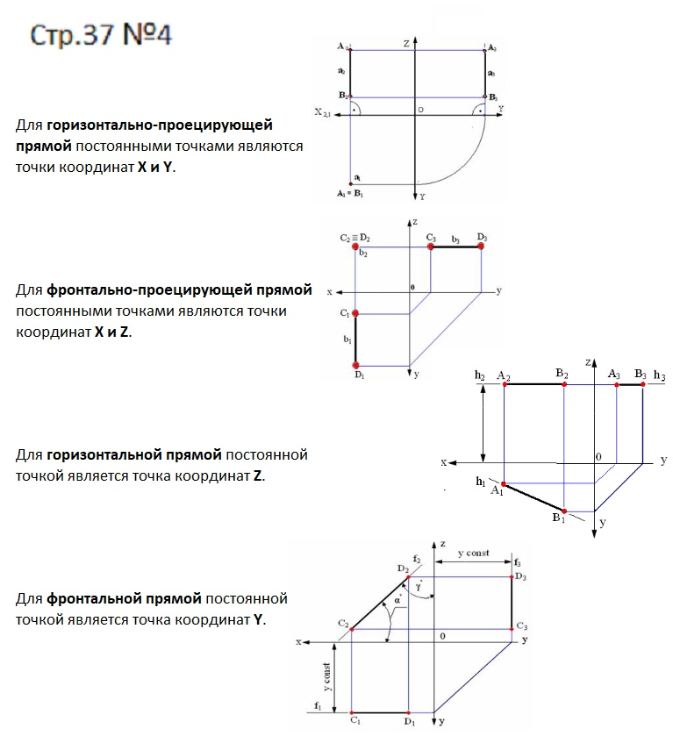
Какие из координат (x, y, z) являются постоянными для точек горизонтально-проецирующей прямой, фронтально-проецирующей прямой? Приведите примеры
Задание №5
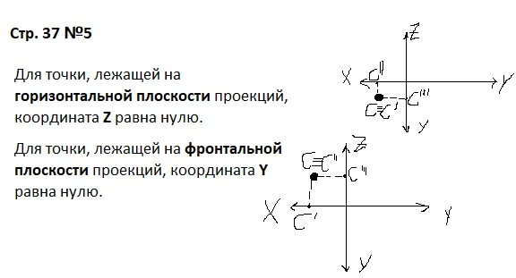
Какая из координат (x, y, z) равна нулю для точки, лежащей на горизонтальной плоскости проекций, на фронтальной плоскости проекций? Приведите примеры

Задание №6
Какая линия, принадлежащая плоскости, называется горизонталью, фронталью? Приведите примеры.
Горизонталь h плоскости принадлежит плоскости и параллельна плоскости П1.
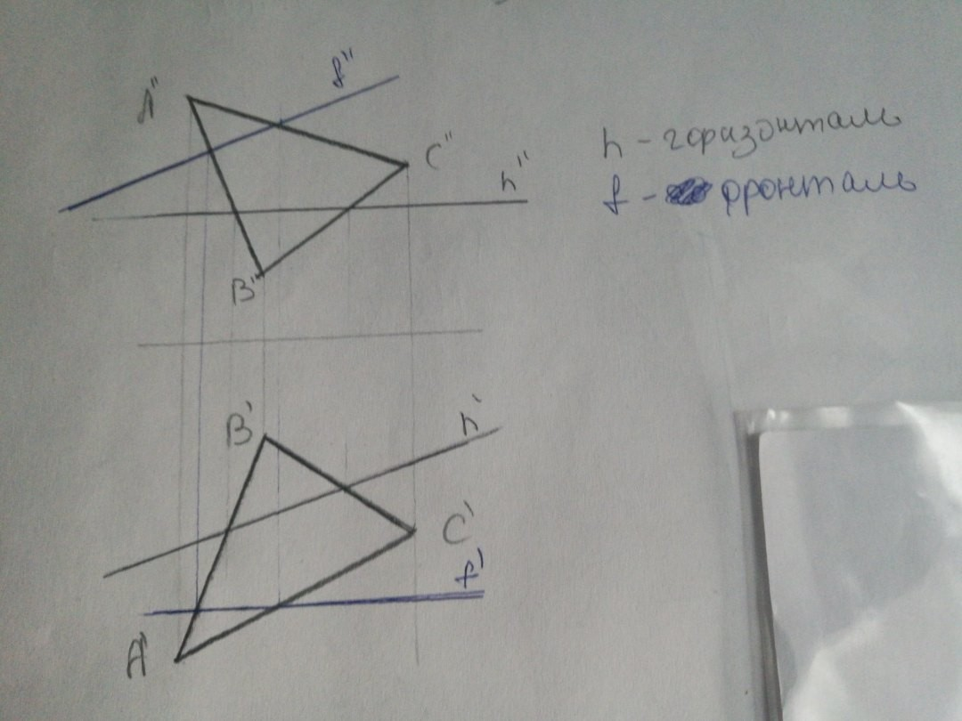
Фронталь f плоскости принадлежит плоскости и параллельна плоскости П2.

Задание № 7
В чем заключается правило построения проекции точки, принадлежащей плоскости?
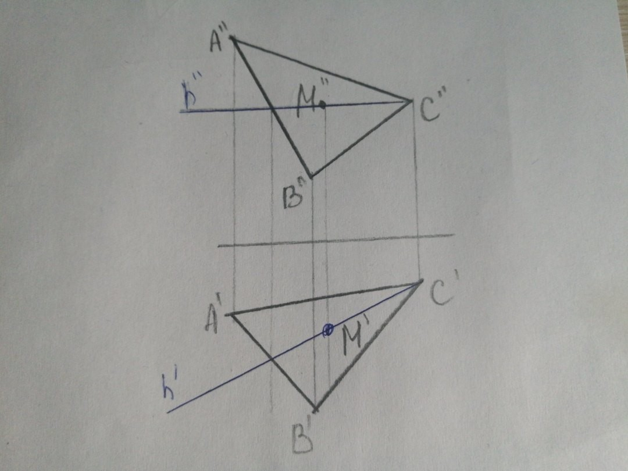
Можно построить проекцию фронтали (горизонтали), проходящую через проекцию точки на горизонтальной (фронтальной) плоскости проекции, найти проекцию фронтали (горизонтали) на второй плоскости и найти проекцию точки на второй проекции этой прямой.

Задание №8
Сформулируйте теорему о проекциях прямого угла.
Прямой угол проецируется в прямой если одна из его сторон параллельна плоскости проекции, а вторая не перпендикулярна к ней.

Задание №9
На основании каких положений строят на чертеже параллельные прямую и плоскость , две параллельные плоскости?
Построение на чертеже параллельных прямой и плоскости основано на:
1) прямая параллельна плоскости, если она параллельна прямой в этой плоскости;
2) прямая параллельна плоскости, если она лежит в плоскости параллельной заданной.
Построение на чертеже параллельных плоскостей основано на:
1) две плоскости параллельны, если две пересекающиеся прямые 1 плоскости параллельны двум пересекающимся прямым другой плоскости;
2) две плоскости параллельны, если попарно параллельны одноимённые проекции двух пресекающихся прямых этих плоскостей.

Задание №10
На основании каких положений строят на чертеже перпендикулярные прямую и плоскость, две перпендикулярные плоскости?
Прямую и плоскость :
Если прямая перпендикулярна двум пересекающимся прямым на плоскости, то она перпендикулярна этой плоскости. Обычно за пересекающиеся прямые берут горизонталь и фронталь.

Две перпендикулярные плоскости:
Если одна из плоскостей ß проходит через перпендикуляр n к другой плоскости α, то такие α и ß перпендикулярны.

Задание №11
Сформулируйте правило построения проекций точки, принадлежащей поверхности
Чтобы построить проекции точки, принадлежащей поверхности геометрического тела, необходимо предварительно по поверхности провести какую-либо линию, а затем на соответствующих проекциях линии отметить проекции точки. По плоскости проводят прямую линию, а по поверхности вращения – или одну из их образующих (линий, которые при своем движении образуют плоскость), или окружность (параллель).

Задание №12
Какова последовательность построения точек пересечения прямой и поверхности?
1. Прямая заключается во вспомогательную плоскость частного положения.
2. Определяется линия пересечения вспомогательной плоскости и заданной
3. Определяется взаимное положение полученной линии (сечения) и заданной прямой. Точки пересечения являются искомыми точками пересечения прямой с поверхностью.
4. Определяется видимость прямой относительно поверхности.

Задание №13
Какова последовательность построения линии пересечения двух поверхностей?
1. Определить, какие поверхности участвуют в пересечении;
2. Определить положение поверхностей относительно плоскостей проекций, при этом выяснить наличие поверхностей, перпендикулярных к плоскостям проекций;
3. Построить проекции характерных (опорных) точек, к которым относятся:
- точки, расположенные на границах видимости и линии пересечения;
- точки, расположенные на очерковых линиях, не являющихся границей видимости;
- экстремальные точки (высшая и низшая).
4. Соединить одноименные проекции точек линии пересечения.
Для построения линии пересечения поверхностей методом секущих плоскостей необходимо:
1. Провести вспомогательную секущую плоскость, выбрав её так, чтобы она пересекала обе заданные поверхности по простейшим линиям – окружностям или прямым;
2. Построить линии пересечения вспомогательной плоскости с обеими поверхностями;
3. Найти точки пересечения полученных линий;
4. С помощью ещё нескольких секущих плоскостей найти необходимое количество точек и их соединить.

Задание №14
Какая линия поверхности вращения называется меридианом, параллелью?
Меридиан — плоскость, проходящая через оси вращения, пересекающая поверхность по двум симметричным относительно оси линиям.
Параллелью линии поверхности вращения называется плоскость, перпендикулярная оси вращения, пересекающая поверхность по окружности.

Задание №15
В какую линию может проецироваться окружность при разных её положениях относительно плоскостей проекций? Приведите пример
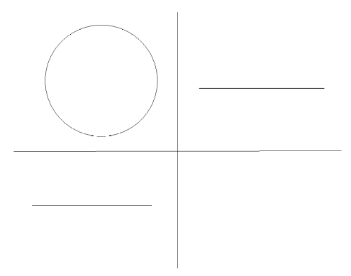
При положении окружности (натуральной) параллельной фронтальной плоскости проекции, мы сможем увидеть горизонтальное положение линий (окружности) на горизонтальной и профильной проекциях

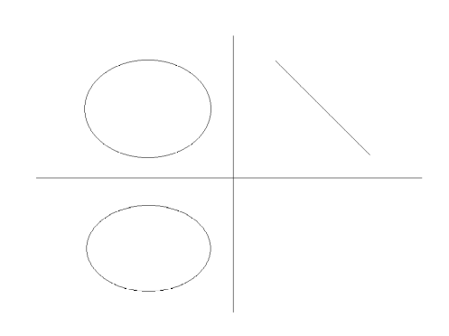

При положении окружности под углом на фронтальной проекции можем увидеть эллипсы на фронтальной и горизонтальной проекции и линию, под углом, под которым находится окружность.

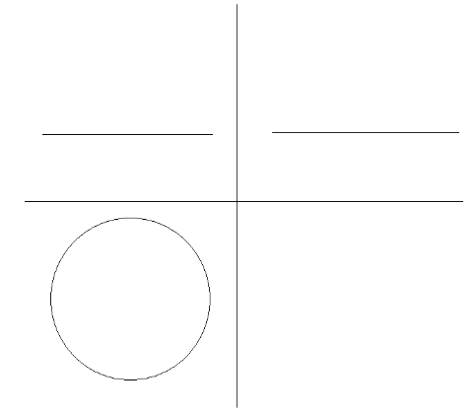

При положении окружности перпендикулярной фронтальной плоскости, мы увидим горизонтальную линию на фронтальной и профильной проекциях и окружность на горизонтальной проекции.

Задание №16
Какие линии получаются в сечении цилиндрической поверхности плоскостью при разных положениях плоскости относительно оси цилиндрической поверхности?
1. Окружность, если секущая плоскость перпендикулярна к оси вращения.
2. Две образующие (параллельные прямые), если плоскость параллельна оси вращения.
3. Эллипс, если секущая плоскость пересекает все образующие, т.е. не параллельна и не перпендикулярна к оси вращения.

Задание №17
Какие конические сечения вы знаете? При каком положении секущей плоскости сечением конической поверхности является эллипс, парабола, гипербола? Приведите примеры
Конические сечения: окружность , эллипс, парабола, гипербола.
Эллипс – в случае когда плоскость пересекает все образующие плоскости.
Парабола – секущая плоскость параллельна одной из образующих.
Гипербола – секущая плоскость пересекает обе плоскости конической поверхности.
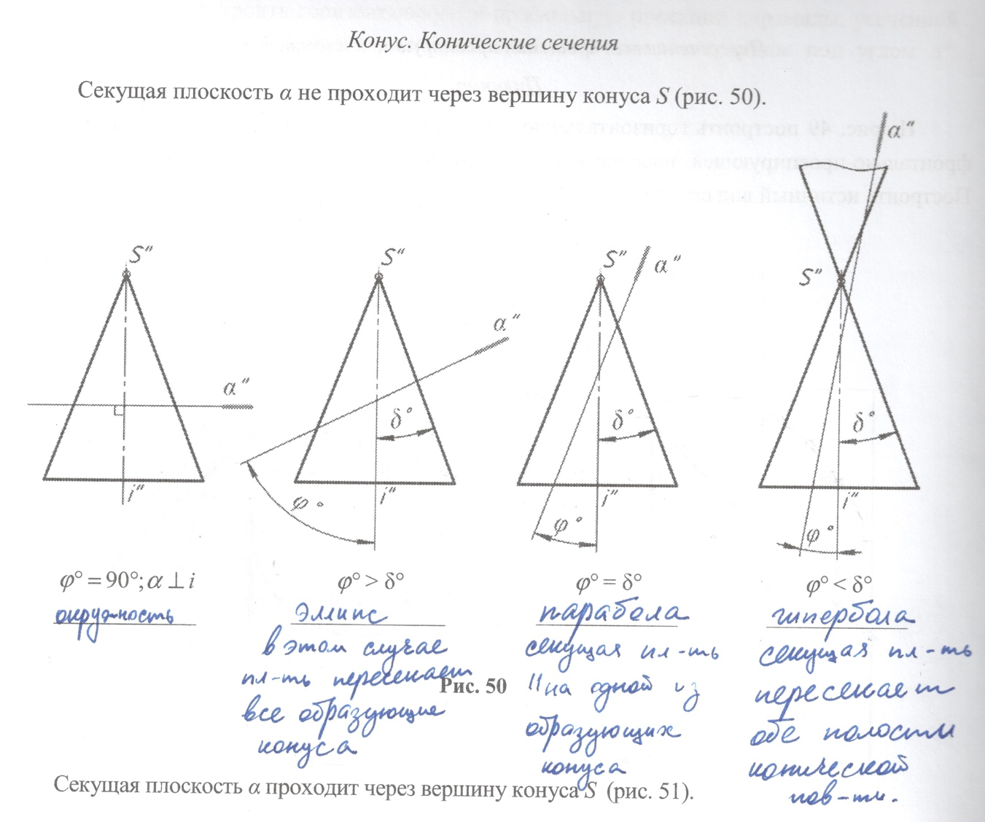
Примеры:

Задание №18
В чем состоит принцип преобразования способом замены плоскостей проекций, способом плоскопараллельного перемещения, способом вращения вокруг проецирующей прямой?
1. Способ замены плоскостей проекций:
Замещение системы плоскостей проекций на новую систему плоскостей, в которой неподвижный геометрический объект занимает какое-либо частное положение.
2. Способ плоскопараллельного перемещения: Не проходим.
3. Способ вращения вокруг проецирующей прямой:
Вращение геометрической фигуры вокруг прямолинейной оси таким образом, чтобы он занял какое-либо частное положение в неподвижной системе плоскостей проекций.
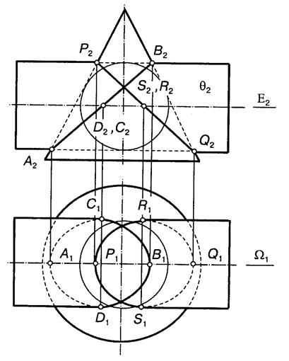
Задание №19
Сформулируйте теорему Г. Монжа. Приведите пример
Если две поверхности второго порядка описаны вокруг третьей поверхности второго порядка или вписаны в неё, то они пересекаются по двум кривым второго порядка, расположенным в плоскостях, перпендикулярных общей плоскости симметрии заданных поверхностей. Линия пересечения этих плоскостей проходит через точки пересечения окружностей касания.

Пример: ( рабочая тетрадь с.32 №66(а) )

Задание №20
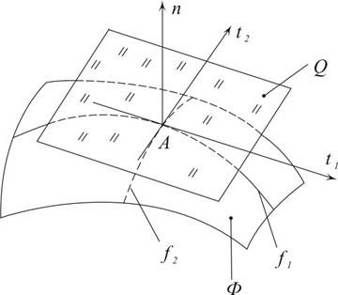
В чём заключается алгоритм построения касательной плоскости к поверхности в данной точке? Что называется нормалью поверхности в данной точке?
Касательной плоскостью Q к поверхности Ф в точке А называют геометрическое место касательных к всевозможным кривым, проходящим по поверхности через данную точку А.
Из этого определения следует, что плоскость Q, касательную к поверхности в данной точке А, можно задать двумя прямыми t1 и t2, касательными к двум произвольным гладким кривым f1 и f2, проведенным по поверхности через точку А.
Нормаль - прямая(n), проходящая через точку касания(А) и перпендикулярная касательной плоскости(Q).

Задание №21
Что называют развёрткой поверхности? Какие бывают развёртки?
Развёртка поверхности - плоская фигура, полученная при совмещении всех точек поверхности с плоскостью. Для развёртываемых поверхностей (гранных, цилиндрических, конических) выполняют точные развертки(развёртки многогранников) и приближенные(развертки цилиндрической и конической поверхностей).
Для неразвёртываемых поверхностей(сферических, торовых) выполняют условные развёртки. Для этого неразвертываемую поверхность можно заменить набором участков развёртываемых поверхностей.

Страница 55
Задание №1
Расшифруйте аббревиатуру ЕСКД
ЕСКД – единая система конструкторской документации

Задание №2
Что означают буквы и цифры в обозначении стандарта ГОСТ 2.301–68?
- ГОСТ – категория нормативно-технического документа(государственный стандарт)
- 2. – класс (стандарты ЕСКД)
- 3 – классификационная группа стандартов
- 01 – порядковый номер стандарта в группе
- 68 – год регистрации стандарта

Задание №3
Напишите обозначение основных форматов
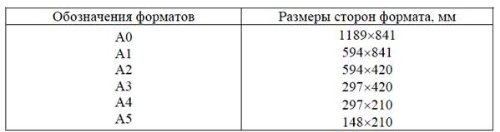
A0:841х1189; A1:594x841; A2:420х594; A3:297x420; A4:210х297; А5: 148 × 210.

Задание №4
Напишите обозначение и размеры сторон формата площадью 1 м^2
Формат А0 с размерами сторон 841х1189 имеет площадь 1 м².

Задание №5
Каково отношение сторон для основных форматов?
Отношение сторон для основных форматов равно 1/√2

Задание №6
Что называется масштабом изображения? Напишите ряд масштабов увеличения и уменьшения
Масштаб – это отношение размеров изображенного на чертеже предмета к его действительным размерам.
Ряд масштабов:
1:10 | 1:5 | 1:4 | 1:2,5 | 1:2 | 1:1 | 2:1 | 2,5:1 | 4:1 | 5:1 | 10:1
У м е н ь ш е н и е НВ У в е л и ч е н и е

Задание №7
Каково назначение сплошной основной толстой линии, штриховкой линии?
1) линии видимого контура, линии контура сечения, линии перехода в видимые
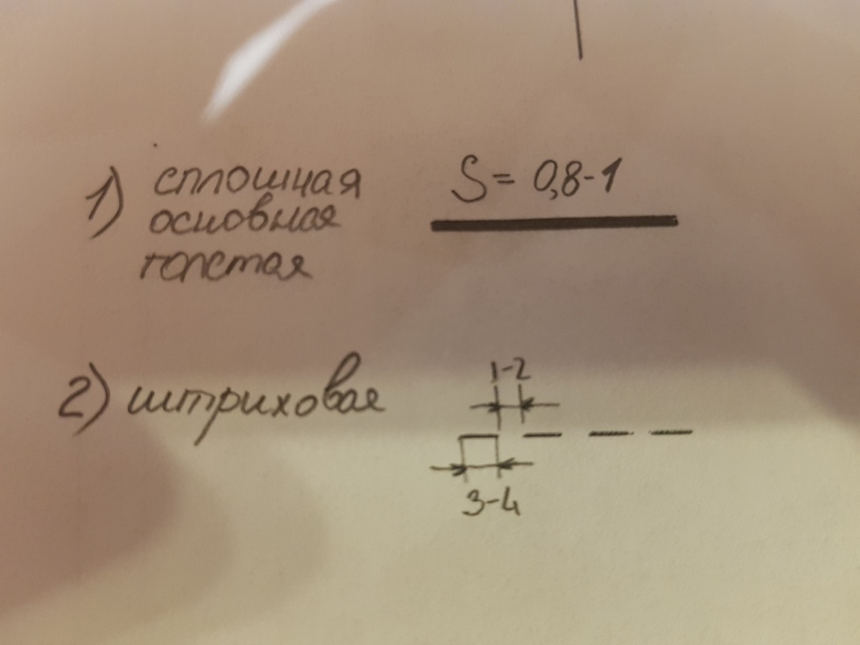
2) для проведения невидимых линий

Задание №8
В каких случаях применяют штрихпунктирную тонкую линию?
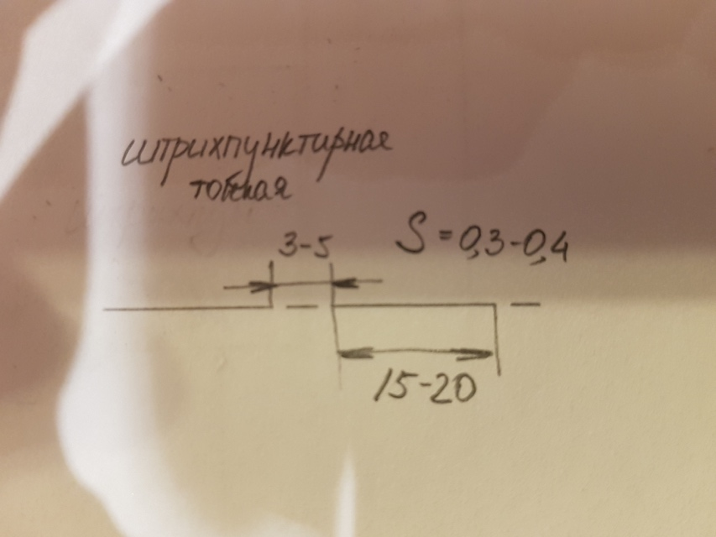
Для проведения осевых линий, центровых линий и др.

Задание №9
Перечислите ряд размеров шрифта
2,5; 3,5; 5; 7; 10; 14; 20; 28; 40.

Задание №10
Каким размером букв определяется размер шрифта?
Размер шрифта определяется высотой прописных букв в мм.

Задание №11
Как определить высоту строчных букв для заданного размера шрифта?
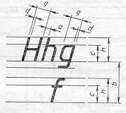
Высота строчных букв с определяется из отношения их высоты (без отростков k) к размеру шрифта h, например, c=7/10 h
Задание №12
Чему равна толщина линий по отношению к номеру шрифта для шрифта типа Б?
Толщина линии для шрифта типа Б в 10 раз меньше его размера (d = 1/10 h).

Задание №13
Какое изображение называют видом?
Вид – ортогональная проекция, обращенная к наблюдателю видимой частью поверхности предмета, которая расположена между ним (предметом) и плоскостью поверхности.

Задание №14
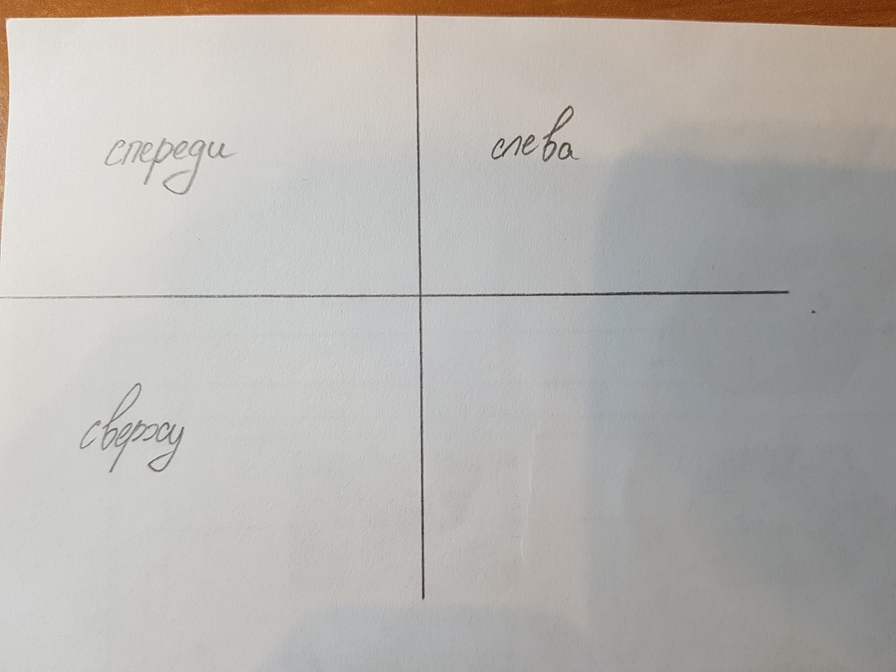
Покажите расположение основных видов

Задание №15
На какой плоскости проекций изображение является главным?
Изображение на фронтальной плоскости принимается на чертеже в качестве главного.

Задание №16
Какое изображение называют разрезом?
Разрез — это ортогональная проекция предмета, мысленно рассеченного полностью или частично одной или несколькими плоскостями для выявления его невидимых поверхностей. При этом часть предмета, расположенная между наблюдателем и секущей плоскостью, как бы удаляется. На разрезе показывают то, что находится в секущей плоскости и за ней.

Задание №17
Как обозначают разрезы в общем случае?
В общем случае обозначение разреза содержит указание положения секущей плоскости линией сечения, указание направления проецирования (стрелками на начальном и конечном штрихах) и обозначение секущей плоскости и разреза одной и той же прописной буквой кириллицы, начиная с А, в алфавитном порядке, без пропусков и повторений.

Задание №18
В каких случаях простые разрезы не обозначаются на чертеже?
Когда секущая плоскость совпадает с плоскостью симметрии предмета в целом, а соответствующие изображения расположены на одном и том же листе в непосредственной проекционной связи и не разделены какими – либо другими изображениями.
Также не обозначают местные разрезы.

Задание №19
Как подразделяются разрезы в зависимости от числа секущих плоскостей?
От числа секущих плоскостей:
- простой - одна секущая плоскость;
- сложный - две и более секущих плоскостей.

Задание №20
Какие бывают сложные разрезы?
Сложные разрезы бывают ступенчатые и ломаные.
Сложный ступенчатый разрез образуется двумя и более параллельными секущими плоскостями.
Ломаный разрез – это такой разрез, при создании которого секущие плоскости пересекаются.

Задание №21
Как выбирают направление линий штриховки и расстояние между ними для разных изображений одного и того же предмета?
Направление везде под углом в 45 градусов относительно рамки чертежа; не важно, влево или вправо, но на всех видах в одну сторону.
Расстояние везде между линиями штриховки должно быть одинаковое от 1 до 10 мм и они должны быть параллельны.

Задача №22
Какое изображение называют сечением?
Сечение – ортогональная проекция фигуры, получающейся в одной или нескольких секущих плоскостях или поверхностях при мысленном рассечении проецируемого предмета. На сечении показывают только то, что находится непосредственно в секущей плоскости.

Задание №23
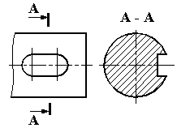
Какие бывают сечения? Как их обозначают?
Сечения, не входящие в состав разреза, подразделяют на вынесенные и наложенные.
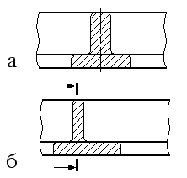
Вынесенные сечения являются предпочтительными и их допускается располагать в разрыве между частями одного и того же вида. Контур вынесенного сечения, а также сечения, входящего в состав разреза, изображают сплошными основными линиями.

Наложенным называют сечение, которое располагают непосредственно на виде предмета. Контур наложенного сечения выполняют сплошной тонкой линией. Фигуру сечения располагают в том месте основного вида, где проходит секущая плоскость, и заштриховывают.

Задание №24
Можно ли использовать линии контура, осевые, центровые и выносные линии в качестве размерных?
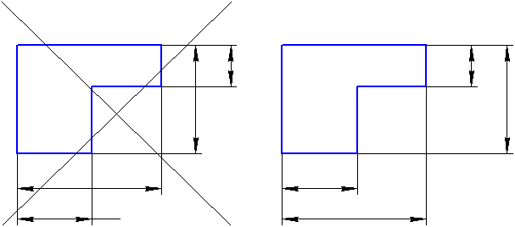
Размерные линии предпочтительно наносить вне контура изображения. Не допускается использование линии контура, осевые, центровые и выносные линии в качестве размерных. Недопустимо пересечение размерных и выносных линий, показанное на зачеркнутом рисунке ниже. Правильное нанесение размеров для этого случая приведено на рисунке ниже, справа.

Задание № 25
В каких единицах измерения указывается размеры на чертежах в машиностроении?
Согласно ГОСТ 2.307-2011 — «Нанесение размеров и предельных отклонений» линейные размеры на чертеже приводят в миллиметрах, без обозначения единицы измерения. Угловые размеры указывают в градусах, минутах, секундах с обозначением единицы измерения. Каждый размер наносят на чертеже, в основной надписи только один раз, повторять его недопустимо.
При указании размеров прямолинейных отрезков размерные линии проводят параллельно этим отрезкам на расстоянии не менее 10 мм от линии контура и 7 мм друг от друга, а выносные линии проводят перпендикулярно размерным. Выносные линии должны выходить за концы стрелок размерной линии на 1…5 мм. Стрелка размерной линии должна иметь длину не менее 2,5 мм и угол при вершине около 20°. Размеры и форма стрелок должна быть одинаковыми на всем чертеже.

Задание № 26
Что такое аксонометрические проекции? Сформулируйте теорему К. Польке
Аксонометри́ческая прое́кция — способ изображения геометрических предметов на чертеже при помощи параллельных проекций.
Предмет с системой координат, к которой он отнесён, проецируют на произвольную плоскость (картинная плоскость аксонометрической проекции) таким образом, чтобы эта плоскость не совпадала с его координатной плоскостью. В этом случае получаются две взаимосвязанные проекции одной фигуры на одну плоскость, что позволяет восстановить положение в пространстве, получив наглядное изображение предмета. Так как картинная плоскость не параллельна ни одной из координатных осей, то имеются искажения отрезков по длине параллельных координатным осям. Это искажение может быть равным по всем трём осям — изометрическая проекция, одинаковыми по двум осям — диметрическая проекция и с искажениями разными по всем трём осям — триметрическая проекция.

Теорема Польке ― Шварца ― теорема о параллельных проекциях тетраэдра. Имеет приложения в аксонометрии.
Формулировка:
Любой полный плоский четырехугольник может служить параллельной проекцией тетраэдра, подобного любому данному.
Эквивалентная формулировка:
Три отрезка произвольной длины, лежащие в одной плоскости и исходящие из общей точки под произвольными углами друг к другу, могут быть приняты за параллельную проекцию пространственного ортогонального репера i, j, k такого, что | i | = | j | = | k |.

Задание №27
Что называется коэффициентом искажения по аксонометрическим осям?
Коэффициенты искажения по аксонометрическим проекциям – это отношения аксонометрических проекций отрезков к исходным отрезкам.

Задание № 28
Укажите направление осей в прямоугольной изометрии, в прямоугольной диметрии
Если направление осей перпендикулярно картинной плоскости – то такая аксонометрическая проекция называется прямоугольной.
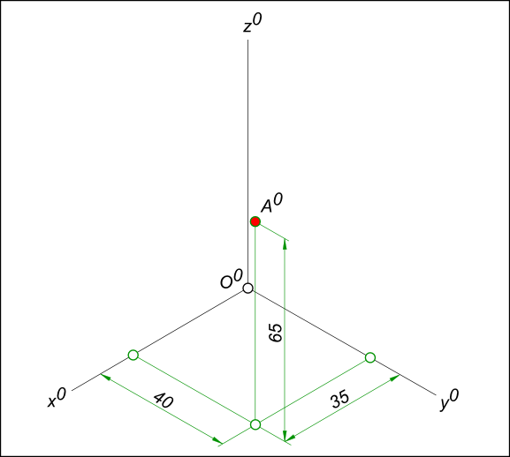
Пример(смотри направление осей):

